Gestione dati degli allievi già immatricolati (ovvero già allievi dell'Istituto)

Dal menu principale, scegliere l'opzione 4."Gestione dati degli allievi già immatricolati (ovvero già allievi dell'Istituto).

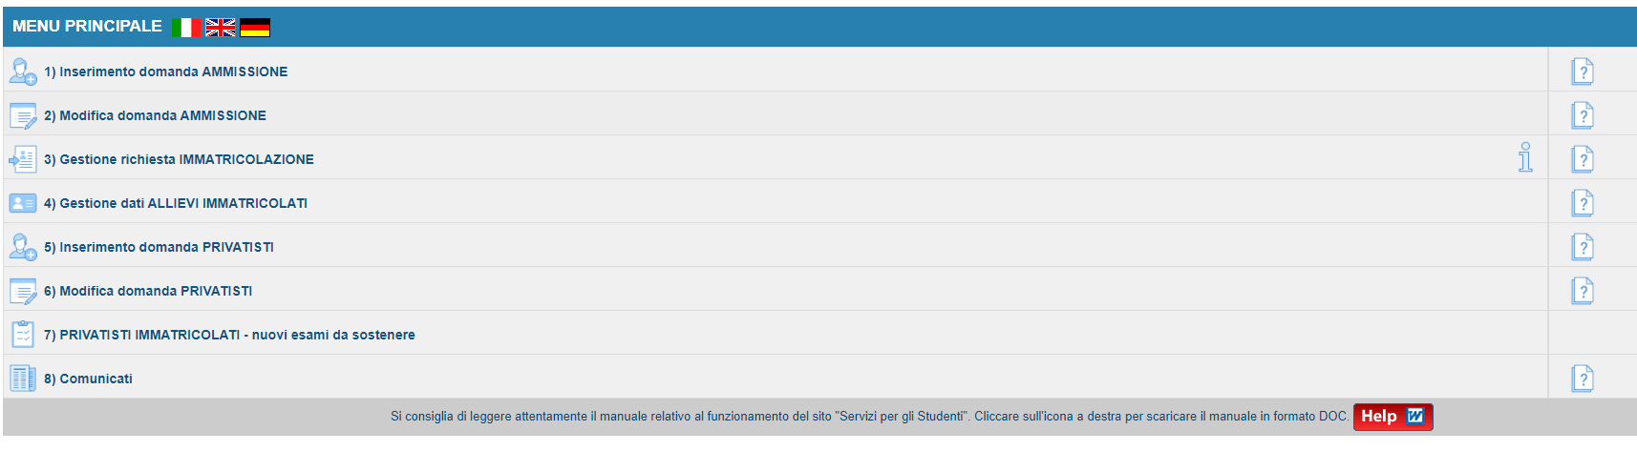

Scegliere dal menu a tendina il Conservatorio al quale siete iscritti.
Inserire il nuovo codice e la password inviatevi dal Conservatorio al momento dell’avvenuta immatricolazione.

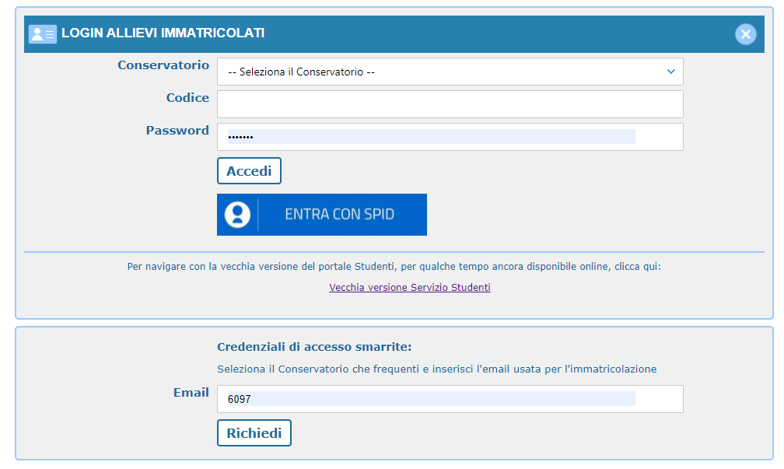

(In caso di smarrimento della password, inserire l'indirizzo E-mail che risulta nei dati del Conservatorio e cliccare su: "Richiedi". Il sistema invierà all’E-mail indicata le credenziali relative).

Dal successivo menu principale clicccare su:

- Gestione Dati principale

1. Gestione Dati principale

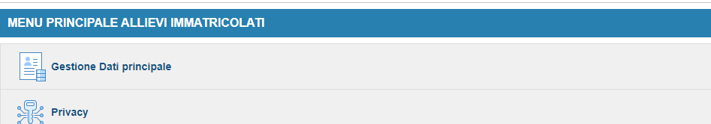

Nella videata successiva si visualizzerà la parte anagrafica.

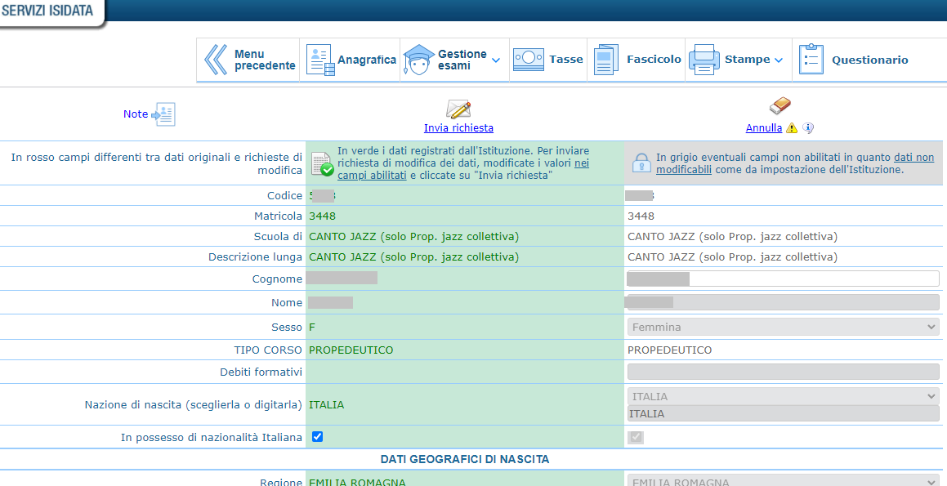

Sul lato sinistro del pannello si trovano in verde i dati originali registrati dal Conservatorio,
Sul lato destro invece, lo studente avrà la possibilità di richiedere al Conservatorio la modifica o l'aggiornamento di alcuni dati. I campi oggetto di richiesta di modifica sono evidenziati in rosso.
Per inviare richiesta di modifica dei dati, modificate i valori nella colonna di destra e cliccate su 'Invia richiesta'. Le comunicazioni sui cambiamenti accettati e\o rifiutati potete leggerle nel campo “Note”.
Il bottone "Annulla" serve ad annullare dati immessi successivamente dall'ultimo invio di richiesta.

Si fa presente che alcuni gestori di account di posta elettronica, come ad esempio HOTMAIL o GMAIL, potrebbero considerare come SPAM le email inviate automaticamente dall'indirizzo 'servizi_studenti@isidataservizi.it' utilizzato per tutte le funzionalità del sito ISIDATA - SERVIZI AGLI STUDENTI.
Pertanto qualora le email non fossero presenti in 'posta arrivata' controllare anche nella cartella di posta denominata 'spam' o 'posta indesiderata'!
Contrassegnare poi come posta sicura l'indirizzo 'servizi_studenti@isidataservizi.it ' per non avere così nessun problema nelle ricezioni future.

Gestione Esami

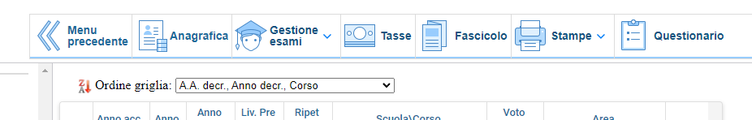

Dalla seguente videata abbiamo con una sola pagina la possibilità di operare sugli esami registrati (modifiche e prenotazioni), rinnovare iscrizioni od effettuare prime iscrizioni od immatricolazioni, inserire nuovi esami sostenuti ed inoltre visualizzare tutti gli Esami già registrati dal Conservatorio.
Tutte queste operazioni sono distinte dai vari colori in modo tale da facilitarvi nelle operazioni.

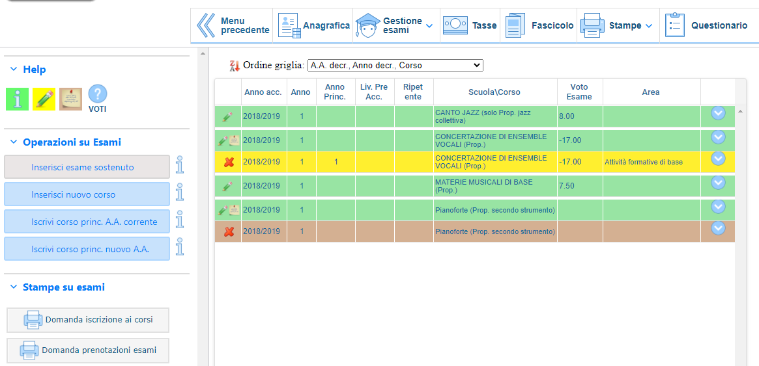

Le richieste di prenotazione (righe marroni) e le richieste di modifica valori (righe gialle) sono poste sotto la corrispondente riga verde dato che fanno riferimento ad esami già registrati nell'archivio del Conservatorio contraddistinti pertanto dalle righe di color verde.

I nuovi esami sostenuti (in grigio) ed i nuovi corsi (in celeste) che ancora non sono registrati dal Conservatorio possono essere eliminati cliccando sulla crocetta rossa o modificati cliccando sull'apposita matitina:

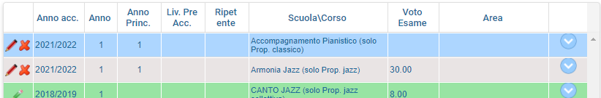

Vediamo ora i singoli punti:

Per effettuare una richiesta di modifica valori su un esame registrato cliccare sulla matita verde e proseguire come le richieste di modifica anagrafiche.

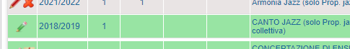

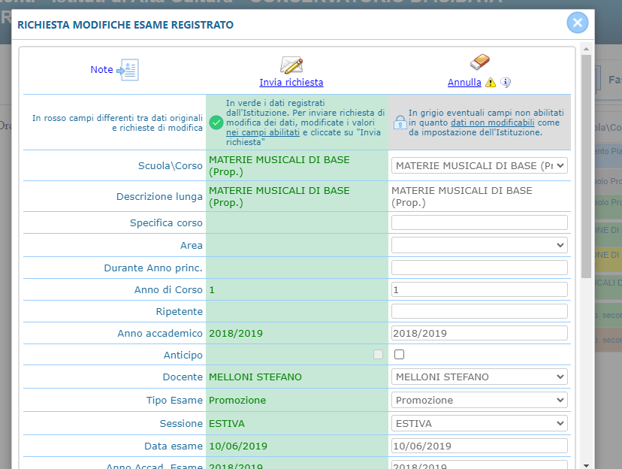

Per prenotare gli esami non ancora sostenuti ma registrati cliccare sulla seguente icona sempre posizionata sulla riga verde:

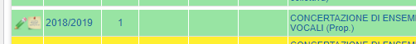

Questa sezione è già preimpostata e non modificabile a parte la "Sessione" (già suggerita), basta cliccare su "Salva Prenotazione".
Se nell’anno accademico dell’esame sarà riportato il valore 0000/0000 significa che il Conservatorio non ha aperto le prenotazioni agli esami.

Per stampare la domanda di prenotazione cliccare su "Stampa domanda di prenotazione esami":
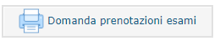

Inserimento di un nuovo esame sostenuto

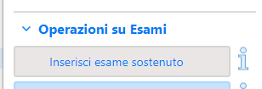

Questa opzione si DEVE usare SOLAMENTE per inserire eventuali esami già sostenuti che non risultano ancora al Conservatorio:

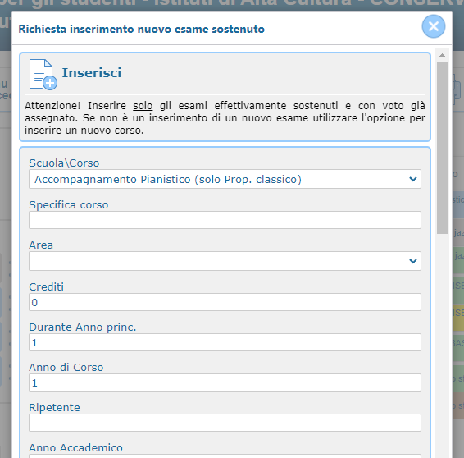

Selezionare il corso dal menu a tendina.
Specifica Corso: questo non è un campo obbligatorio. Si può inserire solamente dietro indicazione del Conservatorio per quei corsi con un ramo specifico.
Area: scegliere dal menu a tendina l’area del Corso.
Crediti: anche questi saranno assegnati dal sistema, ma il campo è comunque modificabile.
Durante anno principale: inserire durante quale anno del corso principale è stato svolto l’esame.
Anno di Corso: inserire l’anno di corso.
Ripetente: inserire l’anno che si è ripetuto.
Anno Accademico: inserire l'anno accademico.
Anticipo: porre il segno di spunta se l’esame è stato anticipato.
Docente: inserire dal menu a tendina il nome dell'insegnante.
Tipo Esame: selezionare il dal menu a tendina il tipo d’esame.
Data esame: Inserire la data d'esame.
Anno Accad. Esame: inserire l'anno accademico nel quale è stato sostenuto l'esame.
Voto: inserire il voto. Si consiglia di consultare l'help voti cliccando sull'icona con il punto interrogativo.
Voto Laurea: inserire il voto di Laurea. Si consiglia di consultare l'help voti cliccando sull'icona con il punto interrogativo.
Relatore: inserire inome del Relatore.
Titolo tesi: inserire il titolo della tesi.
Numero Commissione: inserire il numero di commissione.
Sospensioni ecc.: inserire eventuali sospensioni.
Luogo Esame: inserire il luogo dove è stato sostenuto l’esame.
Equipollenza: porre il segno di spunta si è in possesso di un’equipollenza.
Recupero debiti: porre il segno di spunta se l'esame è utilizzato per il recupero debiti.
Escluso dalla media: porre il segno di spunta se il voto dell'esame non farà media ai fini del calcolo per la tesi ma i crediti saranno conteggiati.

Per salvare cliccare su "Inserisci"

Inserimento di un nuovo corso

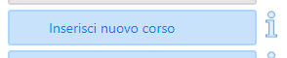

Questa opzione serve per inserire eventuali corsi nel proprio piano di studi che non sono stati inseriti al momento della compilazione del piano di studi stesso:

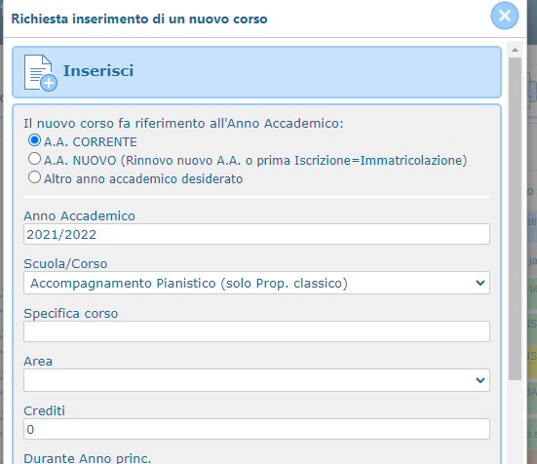

Selezionare se il nuovo corso fa riferimento all'anno accademico in corso o nuovo a.a. o altro a.a. desiderato.

Anno Accademico: Inserire l'anno accademico.
Anno: Inserire l'anno di corso.
Annualità: per annualità si intende il numero di anni al quale si è iscritti al corso principale es: frequento il 1° anno vengo bocciato l’anno successivo sarò iscritto al primo anno ma alla seconda annualità, se poi vengo promosso l’anno successivo mi iscriverò al secondo anno ma alla terza annualità.
Corso: selezionare il corso dal menu a tendina.
Specifica corso: campo non obbligatorio. Si può inserire solamente dietro indicazione dell'Accademia per quei corsi con un ramo specifico.
Area: il computer assegnerà l'area automaticamente, ma è comunque modificabile selezionandone una diversa dal menu a tendina.
Tipo Corso: campo non modificabile, questo sarà assegnato dal sistema.
Legenda: campo non modificabile, questo sarà assegnato dal sistema.
Crediti: anche questi saranno assegnati per default dal sistema, ma si possono comunque modificare.
Docente: inserire dal menu a tendina il nome dell'insegnante.
Note: inserire eventuali note.
Per salvare cliccare su "Inserisci"

Rinnovo iscrizione al corso principale (per l'A.A. corrente per il Nuovo Anno Accademico)

Per reiscriversi automaticamente all'anno successivo o corrente, cliccare sui link predisposti e successivamente inserire anche tutti i corsi che non sono stati inseriti al momento della compilazione del Piano di Studi. Per fare questo procedere come detto in precedenza.

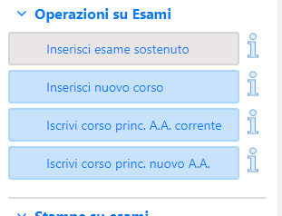

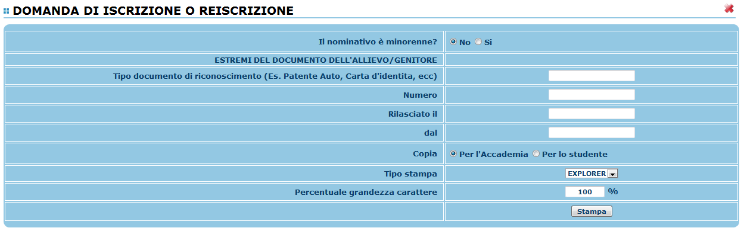
Inserire i dati richiesti nel menu di scelta, scegliere dal menu a tendina il tipo di stampa e cliccare su "Stampa".
Per l'anteprima e l'effettiva stampa, procedere come al punto 1. "Gestione dati anagrafici" - "Stampe".

Inserimento Piano Studi

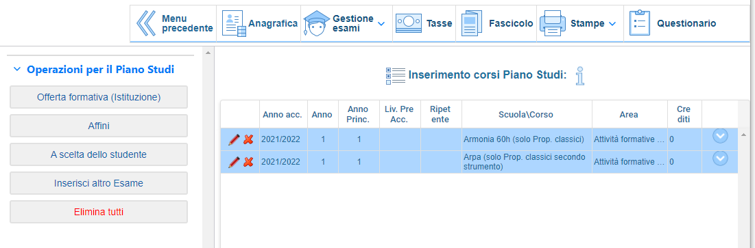

Qualora dobbiate inserire il piano di studi dopo la domanda di immatricolazione, procedere come segue: (si raccomanda comunque di seguire le direttive del Conservatorio).
Si tenga presente che si debbono inserire oltre che tutti i corsi da seguire per poi sostenere gli esami relativi, anche i corsi di indirizzo come ad esempio per i corsi di secondo livello (Didattica della musica… ); questo perché si deve essere iscritti al corso contenitore per la frequenza relativa (es. Medicina o Ingegneria sono i corsi contenitori ma non c’è un corso che effettivamente si frequenta il cui nome sia Medicina/Ingegneria).

Per prima cosa bisogna inserire i corsi obbligatori; solitamente questi vengono già indicati dal Conservatorio.
Cliccare su "Offerta formativa (Istituzione)", il sistema vi darà la lista con quei corsi obbligatori già impostati con il segno di spunta apposto per default dal Conservatorio stesso. Se invece questi non sono già stati selezionati sarete voi a doverli scegliere, ovviamente seguendo le indicazioni che vi avrà fornito il vostro Conservatorio
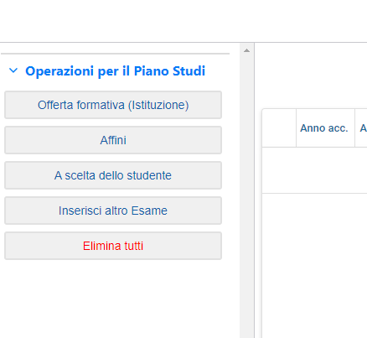

Porre il segno di spunta nell’ultima colonna per selezionare i Corsi ai quali si intende iscriversi.

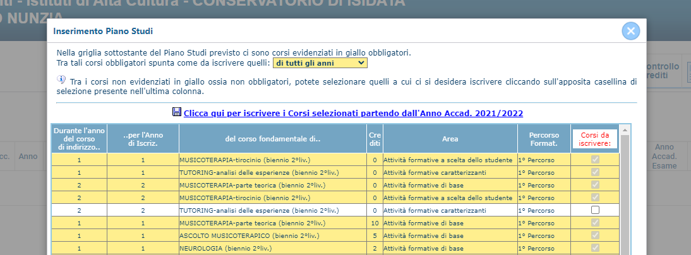

Inseriamo ora i corsi con area “Affini” e “A scelta dello studente” tenendo sempre a mente le disposizioni del Conservatorio.
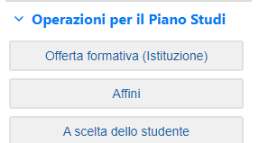

Selezionate i corsi ponendo il segno di spunta. Se nella lista non troverete il corso che desiderate, inserite nella casella di testo "Ricerca Corso" le prime lettere del corso e cliccare su "CERCA” oppure "Vedi Tutti".

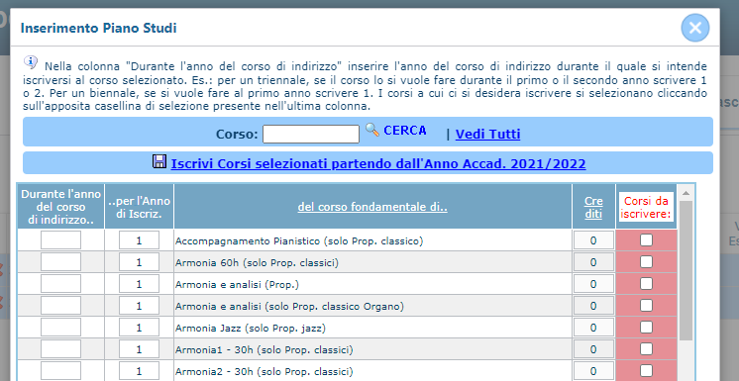

E’ da notare che la 1^ colonna indica durante quale anno del corso principale si intende inserire il corso (complementare). Partendo ad esempio dall'anno accademico 2010/2011, se nella 1^ colonna c'è un 2 il corso scelto sarà inserito per l'anno accademico 2011/2012.
Se lo si vuole inserire per l'anno accademico 2010/2011 modificare la prima colonna con 1.
Se lo si vuole inserire per l’anno accademico 2012/2013 modificare la prima colonna con 3.

Per iscrivere i Corsi selezionati, cliccare su "Iscrivi Corsi selezionati ecc.

Una volta inserito il piano di studi è comunque possibile modificarlo, sempre che questo non sia già stato accettato/inserito dal Conservatorio.

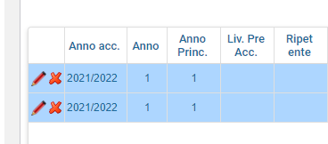

Normalmente quanto su esposto dovrebbe bastare per inserire tutti i corsi che servono a compilare il Piano di studi, ma in casi particolari o se si intende compilare il piano di studi scegliendo di inserire un corso alla volta, si può utilizzare l’opzione “Inserisci altro Esame”:

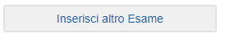

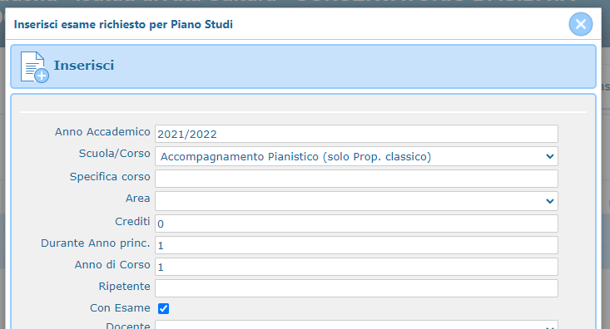

Inserire l'Anno Accademico.
Selezionare il corso dal menu a tendina.
La Specifica corso non è obbligatoria. Si può inserire solamente dietro indicazione del Conservatorio per quei corsi con un ramo specifico.
Selezionare l'Area dal menu a tendina.
Inserire in numero di crediti previsti per quell’esame.
Inserire durante quale annualità si intende iscriversi al corso.
Inserire l'anno di corso.
Inserire l’anno che si è ripetuto.
Porre il segno di spunta se il corso prevede l’esame.
Inserire dal menu a tendina il Docente.
Equipollenza: porre il segno di spunta si è in possesso di un’equipollenza.
Recupero debiti: porre il segno di spunta se l'esame è utilizzato per il recupero debiti.
Escluso dalla media: porre il segno di spunta se il voto dell'esame non farà media ai fini del calcolo per la tesi ma i crediti saranno conteggiati.

Per salvare l'inserimento, cliccare su "Inserisci". E' comunque possibile cancellare anche l'intero piano di studi già inserito, sempre che questo non sia già stato registrato dal Conservatorio, cliccando su

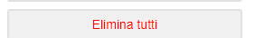

Gestione Tasse

La gestione è identica a quella degli esami, ossia in verde le righe che contraddistinguono le tasse già registrate dal Conservatorio per le quali è possibile effettuare una richiesta di modifica valori evidenziata in giallo. E' poi possibile inserire nuove tasse pagate (evidenziate in grigio).
Tutte queste richieste saranno vagliate dal Conservatorio. Riceverete comunicazione sull'avvenuta accettazione.

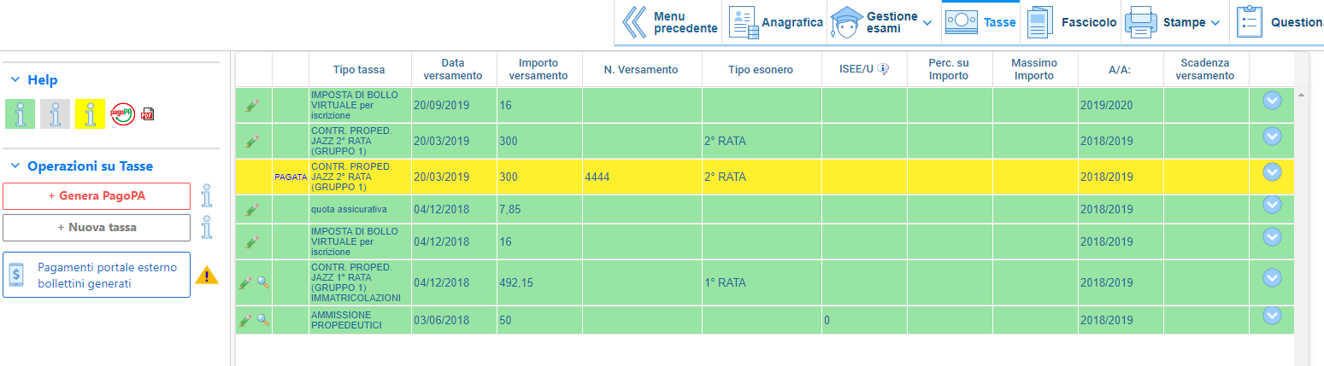

L'opzione di inserimento nuove tasse pagate si DEVE usare SOLAMENTE per inserire le tasse già pagate che ancora non risultano al Conservatorio:

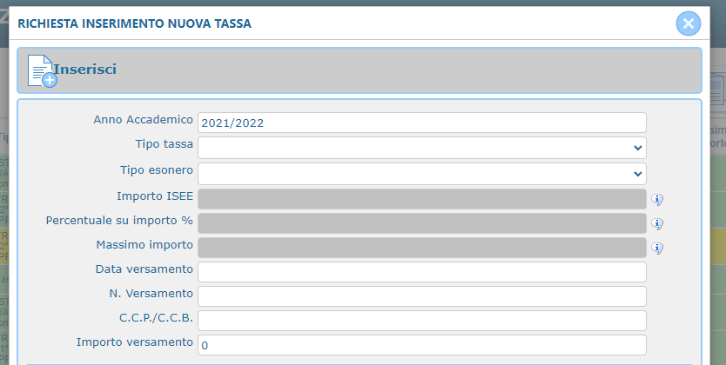

Inserire i dati e cliccare su "Inserisci".
In caso di esonero, portare l’importo Versamento" a 0 (zero).

Controllo crediti
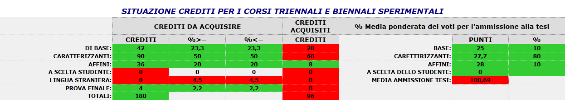

Questa sezione non è modificabile ma è solamente un prospetto che vi informa della situazione dei crediti già acquisiti e quelli da acquisire [esami sostenuti]. In verde sono i crediti coerenti con il piano di studi del Conservatorio riportati a sinistra (min/max). Se tutti i campi relativi alla sezione “Da acquisire” sono verdi allora vuol dire che il piano di studi è corretto.

Stampe

Per stampare un'autocertificazione o la scheda del piano di studi, scorrere il mouse su "Stampe" e scegliere dal menu a tendina il tipo di stampa che si desidera.

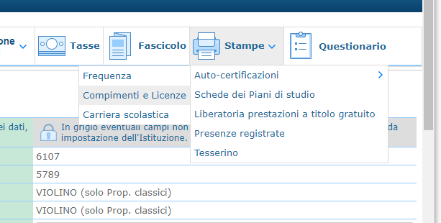

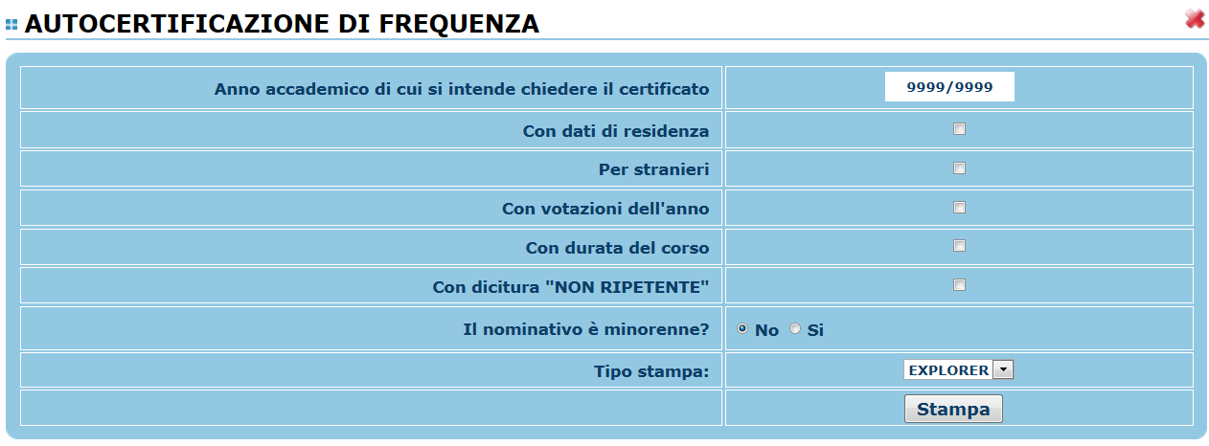

Inserire i dati necessari nel menu di scelta, porre i segni di spunta nelle voci che si desidera risultino nel certificato, scegliere dal menu a tendina il tipo di stampa: Explorer, Pdf o Word e cliccare su "Stampa".

- Cambio Password

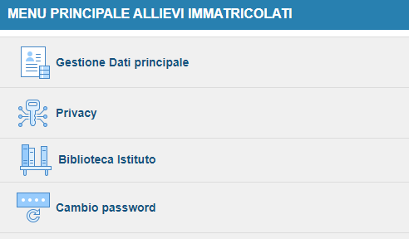

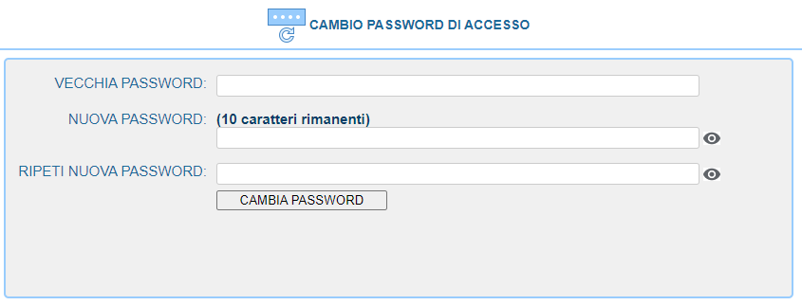

Per cambiare la propria password procedere come segue:
Inserire la vecchia password nella prima riga.
Inserire la nuova password nella seconda riga (Almeno 10caratteri).
Inserire nella terza riga di nuovo la nuova password.
Cliccare su Cambia password.
Un messaggio vi dirà se la Password è stata cambiata correttamente e viceversa.

3. Comunicati

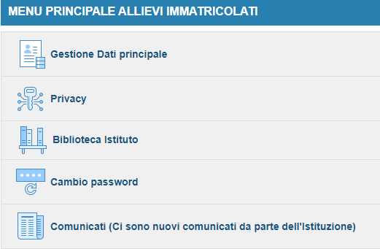

Attraverso questa opzione, sempre che il Conservatorio la utilizzi e la tenga aggiornata, è possibile controllare una serie di comunicati che il conservatorio mette a disposizione degli allievi e dei docenti.

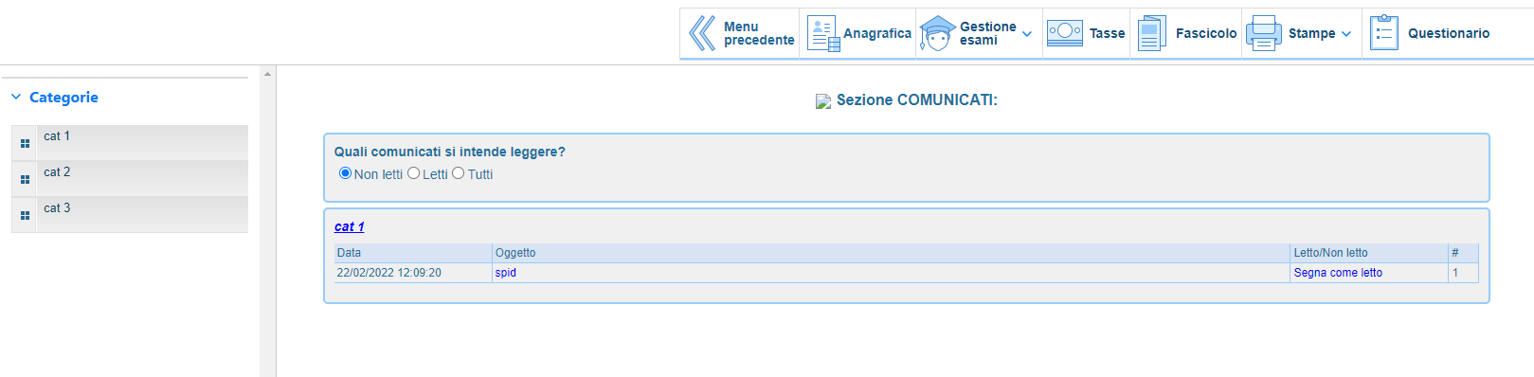

Sulla destra avrete la lista dei comunicati presenti per la categoria che avete scelto, selezionate l'oggetto di vostro interesse; a questo punto si aprirà il file.

